向二院关工分委学习
吴运泉
（2015月1月16日）

今日，大学关工委在三元里校区办公楼四楼会议室举行总结表彰大会，黄朝阳主任作了工作报告。潘华峰副校长发表了讲话。省教育系统关工委常务副主任周增桓作了今后继续努力，进一步做好关心下一代工作的指示。会上表扬了先进个人与集体。
我们认为，二院关工分委，工作做得好，是我们的榜样，我们要向他们学习，使今年工作更上一层楼。二院的经验很多，我们至少要先学如下三方面：
一是传帮带：国医大师禤国维教授等一批老专家，经验丰富，胸怀宽广，关怀下一代，热心培养新生力量，传帮带工作做得好，培养出一批高精尖人才。
二是创五好：去年12月25日，大学关工委领导前往考核验收时，因为二院各项工作出色，结果以96.8分的高分达标，授予“五好关工分委”称号。在五好工作方面，我们要加强。
三是捐款多：去年曹荣英主任个人捐款500，累计2000元。其他离退休人员，捐款不少。另有多名在职人员捐款，参与率均较我院高，全院捐款总数大大超过我们院。今年我们要努力赶超二院，争取有一个好的局面。
会后，我很高兴帮他们拍照留影（见以下两页）。
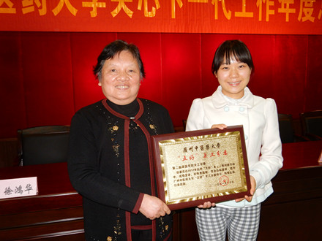
图1.喜获奖牌
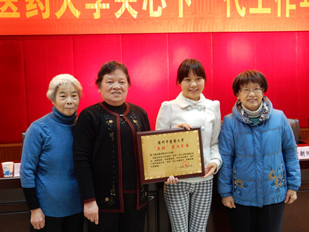
图2.齐心合力
（注：学校关工网站刊发时间：2015年1月20日）

